Қазақстан Республикасы Тәуелсіздігінің 30 жылдығы құрметіне арналған мерекелік медаль туралы
Қазақстан Республикасы Президентінің 2021 жылғы 17 мамырдағы № 575 Жарлығы
Қазақстан Республикасының дамуына, мемлекеттілігінің қалыптасуы мен егемендігінің нығаюына елеулі үлес қосқан Қазақстан Республикасының азаматтары мен шетел азаматтарын көтермелеу мақсатында, сондай-ақ Қазақстан Республикасы Тәуелсіздігінің 30 жылдығы құрметіне ҚАУЛЫ ЕТЕМІН:
1. "Қазақстан Республикасының Тәуелсіздігіне 30 жыл" мерекелік медалі тағайындалсын.
2. Қоса беріліп отырған:
1) "Қазақстан Республикасының Тәуелсіздігіне 30 жыл" мерекелік медалімен наградтау қағидалары;
2) "Қазақстан Республикасының Тәуелсіздігіне 30 жыл" мерекелік медалінің сипаттамасы бекітілсін.
3. Осы Жарлық қол қойылған күнінен бастап қолданысқа енгізіледі.
Қазақстан Республикасының Президенті | Қ.Тоқаев
Қазақстан Республикасы
Президентінің
2021 жылғы 17 мамырдағы
№ 575 Жарлығымен
БЕКІТІЛГЕН
"Қазақстан Республикасының Тәуелсіздігіне 30 жыл" мерекелік медалімен наградтау ҚАҒИДАЛАРЫ
1. Осы Қағидалар "Қазақстан Республикасының Тәуелсіздігіне 30 жыл" мерекелік медалімен (бұдан әрі – мерекелік медаль) наградтау тәртібін регламенттейді.
2. Мерекелік медальмен Қазақстан Республикасы мемлекеттілігінің қалыптасуына, егемендігінің нығаюы мен әлеуметтік-экономикалық дамуына елеулі үлес қосқан Қазақстан Республикасының азаматтары және шетел азаматтары наградталады.
3. Мерекелік медальмен наградтауға ұсыныстарды Қазақстан Республикасының Президентіне Қазақстан Республикасының Парламенті, Үкіметі, министрліктері, өзге де орталық мемлекеттік органдары, Нұр-Сұлтан, Алматы және Шымкент қалаларының, облыстардың әкімдері, сондай-ақ қоғамдық ұйымдар енгізеді.
4. Мерекелік медальді Қазақстан Республикасының Президенті табыстайды.
Мерекелік медальді Қазақстан Республикасы Президентінің атынан және оның тапсырмасы бойынша сонымен қатар:
1) Қазақстан Республикасының Мемлекеттік хатшысы;
2) Нұр-Сұлтан, Алматы және Шымкент қалаларының, облыстардың әкімдері, сондай-ақ Мемлекет басшысы осыған уәкілеттік берген өзге де лауазымды адамдар табыстай алады.
Наградталған адамға мерекелік медальмен қоса белгіленген үлгідегі куәлік табысталады.
5. Мерекелік медальді табыстау салтанатты жағдайда жүргізіледі және наградталушының жеке өзіне табысталады. Табыстау алдында Қазақстан Республикасы Президентінің Наградтау туралы жарлығы жария етіледі.
6. Мерекелік медаль сол жақ омырауға тағылады. Қазақстан Республикасының мемлекеттік наградалары болған жағдайда олардан кейін орналасады.
7. Мерекелік медальдің табысталғаны туралы наградтауға арналған тізімге тиісті жазба жазылады.
Табысталмаған мерекелік медальдар мен олардың куәліктері қайтарылу себептері көрсетіліп, Қазақстан Республикасы Президенті Іс басқармасының Ордендер қоймасына қайтарылады, бұл туралы тізімдерге тиісті белгі қойылады.
Жүргізілген наградтаулардың есебін, сондай-ақ мерекелік медальдардың табысталу барысы туралы есептілікті Қазақстан Республикасы Президентінің Әкімшілігі жүргізеді.
Қазақстан Республикасы
Президентінің
2021 жылғы 17 мамырдағы
№ 575 Жарлығымен
БЕКІТІЛГЕН
"Қазақстан Республикасының Тәуелсіздігіне 30 жыл" мерекелік медалінің СИПАТТАМАСЫ
"Қазақстан Республикасының Тәуелсіздігіне 30 жыл" мерекелік медалі (бұдан әрі – мерекелік медаль) диаметрі 34 мм дұрыс шеңбер нысанында болады.
Мерекелік медальдің бет жағында (аверсінде) "ҚАЗАҚСТАН ТӘУЕЛСІЗДІГІНЕ 30 ЖЫЛ" деген жазу орналасқан. Мерекелік медальдің төменгі бөлігінде ұлттық ою-өрнек бейнеленген.
Мерекелік медальдің сыртқы бетінің (реверсінде) ортаңғы бөлігінде төрт жол етіп "ҚАЗАҚСТАН РЕСПУБЛИКАСЫНЫҢ ТӘУЕЛСІЗДІГІНЕ 30 ЖЫЛ" деген жазу жазылған. Жазудың төменгі және жоғарғы жағында ұлттық ою-өрнек элементтері орналасқан.
Медальдағы бейнелер мен жазулардың бәрi де бедерлi, алтын түстес. Аверс пен реверс беті күңгірт.
Мерекелік медаль сары түсті металдан (жезден) жасалады.
Мерекелік медаль құлақша мен шығыршық арқылы Қазақстан Республикасының Мемлекеттік Туы түстес қатқыл лентамен қапталған ені 32 мм және биіктігі 50 мм тағанға жалғанады. Лентаның ортасында ені 5 мм тік сары жолақ өтеді, оның шеттері ені 2 мм қызыл түсті жолақтармен жиектелген.
Мерекелік медаль киімге визорлы бекіткіші бар түйреуіш арқылы бекітіледі.

"Қазақстан Республикасының
Тәуелсіздігіне 30 жыл
мерекелік медалінің
сипаттамасына
ҚОСЫМША"

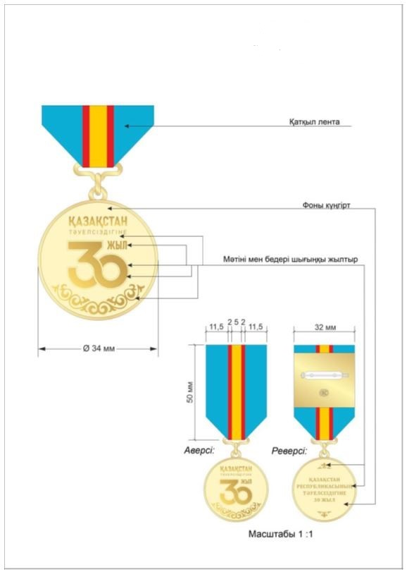

© 2012. Қазақстан Республикасы Әділет министрлігінің «Қазақстан Республикасының Заңнама және құқықтық ақпарат институты» ШЖҚ РМК

